**「南あわじ市子ども映画祭」参加応募用紙**

この応募用紙に必要事項を記入し、応募作品と一緒に郵送してください。なお、本人用の控えはコピーをして保管してください。

※作品の審査（連絡先除く）に使用します。映画祭当日の上映や広報の場での紹介に使用することがあります。

|  |  |  |  |
| --- | --- | --- | --- |
| フリガナ |  | | |
| 作品タイトル |  | | |
| 制作した人の名前（個人の場合は個人名で可） | | 学校名（複数可） | |
| フリガナ |  | フリガナ |  |
| グループ名 |  | 学校名 |  |

|  |  |  |  |  |  |  |  |  |  |  |  |
| --- | --- | --- | --- | --- | --- | --- | --- | --- | --- | --- | --- |
| 制作者名（主に担当した役割に○印） | | | | | | | | | | | |
| フリガナ**（代表）** |  | | 学年 | | 男 ・ 女 | フリガナ | |  | | 学年 | 男 ・ 女 |
| 制作者名（カメラ・シナリオ・その他） |  | |  | | 制作者名（カメラ・シナリオ・その他） | |  | |  |
| フリガナ |  | | 学年 | | 男 ・ 女 | フリガナ | |  | | 学年 | 男 ・ 女 |
| 制作者名（カメラ・シナリオ・その他） |  | |  | | 制作者名（カメラ・シナリオ・その他） | |  | |  |
| フリガナ |  | | 学年 | | 男 ・ 女 | フリガナ | |  | | 学年 | 男 ・ 女 |
| 制作者名（カメラ・シナリオ・その他） |  | |  | | 制作者名（カメラ・シナリオ・その他） | |  | |  |
| フリガナ |  | | 学年 | | 男 ・ 女 | フリガナ | |  | | 学年 | 男 ・ 女 |
| 制作者名（カメラ・シナリオ・その他） |  | |  | | 制作者名（カメラ・シナリオ・その他） | |  | |  |
| 19歳以上の出演者名 | |  | |  | | |  | |  | | |

|  |  |
| --- | --- |
| 応 募 内 容 | |
| 作品本編時間 | 分 　　秒（３分を超えると審査対象外） |
| 作品の  あらすじ・作品紹介  （200字程度） |  |

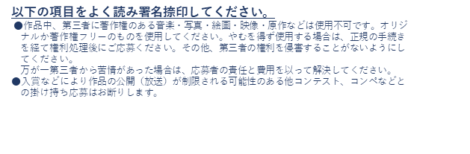■提出物：作品、参加応募用紙

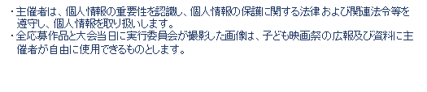　　　　　　　　　　　　　　　　　　　　　　　　　

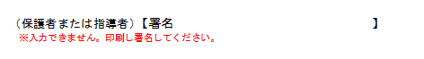

■上記について十分理解し、すべての

項目について了承した上で応募します。

（連絡先）【住所】

【氏名】 　 【日中連絡がとれる電話番号】